**АЙМГИЙН ИТХ-ЫН ТЭРГҮҮЛЭГЧИД, АЖЛЫН АЛБАНААС**

**2021 ОНЫ 4-Р САРД ХИЙЖ ГҮЙЦЭТГЭСЭН**

**АЖЛЫН ТАЙЛАН**

2021.04.27. Зуунмод.

Аймгийн ИТХ-ын Тэргүүлэгчид, Ажлын албанаас 2021 оны 4 дүгээр сард дараах ажлуудыг хийж гүйцэтгэлээ. Үүнд:

Аймгийн ИТХ-ын Тэргүүлэгчдийн 4-р хуралдаан 4-р сарын 08-нд хуралдаж 10 асуудал хэлэлцэн, 8 тогтоол баталж, хуралдааны 3 тэмдэглэлээр үүрэг өгөв.

**- Тэргүүлэгчдийн IV Хуралдаанаар:**

1.Төв аймгийн ИТХ-ын дэргэдэх Иргэний зөвлөлийн гишүүдийг чөлөөлж, шинэ гишүүдийг томилох тухай асуудлыг хэлэлцээд аймгийн иргэдийн Төлөөлөгчдийн Хурлын дэргэдэх Цагдаагийн байгууллагын үйл ажиллагаанд дэмжлэг үзүүлэх, хяналт тавих үүрэг бүхий Иргэний зөвлөлийн 5 гишүүнийг 2021 оны 03 дугаар сарын 01-ний өдрөөс чөлөөлж, шинээр томилогдох иргэний зөвлөлийн гишүүдийг холбогдох хууль, тогтоомжийн дагуу сонгон шалгаруулах ажлыг зохион байгуулж, аймгийн иргэдийн Төлөөлөгчдийн Хурлын Хуралдаанаар хэлэлцүүлж батлуулахыг Тэргүүлэгчдийн нарийн бичгийн даргад даалгав.

2.Олон хүүхэд төрүүлж өсгөж “Эхийн алдар” нэг, хоёрдугаар зэргийн одонгоор шагнуулах хүсэлт уламжлах тухай асуудлыг хэлэлцээд “Эхийн алдар” нэг, хоёрдугаар зэргийн одонгоор шагнагдах болзол хангасан аймгийн 27 сумын “Эхийн алдар” нэгдүгээр одонгоор 31, “Эхийн алдар” хоёрдугаар одонгоор 361 нийт 392 эхчүүдийг шагнуулахаар Монгол Улсын Ерөнхийлөгчид уламжлав.

3. “Сонгодог урлаг-III” аймгийн дэд хөтөлбөрийн хэрэгжилтийг хэлэлцээд “Сонгодог урлаг-III” аймгийн дэд хөтөлбөрийн үр дүнг сайжруулж, иргэд олон нийтийн соёлын боловсролыг дээшлүүлэхэд чиглүүлэх, мэргэжлийн урлагийн байгууллагад нэн шаардлагатай найруулагч, концертмейстерийн ажлын байрыг нийтэд зарлаж тогтвор суурьшилтай ажиллуулах талаар анхаарч ажиллах, хөтөлбөрийг **иргэд, хүүхэд залуучуудад** сурталчлан таниулах **арга хэмжээг өргөнөөр зохион байгуулах,** “Сонгодог урлаг-III” аймгийн дэд хөтөлбөрийн удаашралтай байгаа зорилт, арга хэмжээний хэрэгжилтийг эрчимжүүлж ажиллахыг аймгийн Засаг даргад даалган хуралдааны тэмдэглэлээр үүрэг өгөв.

4. Аймгийн хаврын тариалалтын бэлтгэл ажлын явцыг хэлэлцээд Хаврын тариалалтад дутагдаж буй 8116 тонн үр тарианы үрийг яаралтай Улсын нөөцийн болон Хөдөө аж ахуйг дэмжих санд хандаж татан авалт хийх, иргэн, аж ахуйн нэгжүүдэд хүртээмжтэй хуваарилуулах хэрэгжилтэд хяналт тавьж ажиллах, Төв аймгийн хэмжээнд цар тахал халдварлан тархаж байгаатай холбогдуулан хаврын тариалалтыг цаг хугацаанд нь эхлүүлэх зорилгоор тариаланчдыг вакцинжуулалтад бүрэн хамруулах ажлыг нэн тэргүүнд зохион байгуулах, Газар тариалангийн салбарын үйлдвэрлэл эрхлэгчдэд хөнгөлөлттэй зээл олгохтой холбоотой бэлтгэл ажлыг бүрэн хангаж, тооцоо судалгаа хийн холбогдох газарт уламжлах, Тариаланчдад шаардлагатай зээл, тусламжаар хангах талаар онцгой анхаарч, мэдээллийг сумдын тариалалтын штаб сумын Хөдөө аж ахуйн мэргэжилтэнээр зэргээр дамжуулан цаг алдалгүй хүргэх, Тариалалтын өмнөх боловсруулалт, /үүлэнд нөлөөлөх/ ажлыг хийх, тариалангийн талбайн нөөц чийгийн судалгааг зохих хугацаанд хийлгэж, тариаланчдад мэдээлэн шаардлагатай арга хэмжээ авч ажиллахыг аймгийн Засаг даргад даалган хуралдааны тэмдэглэлээр үүрэг өгөв.

5.Зуунмод сумын дахин төлөвлөлт, ашиглалтын шаардлага хангахгүй нийтийн  зориулалттай ­­орон сууцны барилгыг буулган шинээр барих үйл ажиллагааны талаар мэдээллийг хэлэлцээд Зуунмод хотын хөгжлийн ерөнхий төлөвлөгөө, 2021 оны газар зохион байгуулалтын төлөвлөгөөний дагуу ашиглалтын шаардлага хангахгүй нийтийн  зориулалттай орон сууцны барилгыг буулган шинээр барих төслийн хүрээнд Зуунмод сумын 1-р багт 3, 4, 5-р байр-2000 м2, 31, 32, 33-р 2000м2, 15-р байр 1300м2, Мал эмнэлэг, үржлийн байр орчмын 3031 м2 газарт төсөл хэрэгжүүлэх байршлыг тогтоож, Зуунмод хотын 1-р баг, 1, 2, 34, 35, 36-р байр орчмын ашиглалтын шаардлага хангахгүй нийтийн  зориулалттай ­­орон сууцны барилгыг буулган шинээр барих төсөл хэрэгжүүлэгч “ПГС” ХХК-ний баригдаж байгаа 40 айлын орон сууцны барилгыг ашиглалтад оруулж, бусад төлөвлөгдсөн орон сууцны хэсгүүдэд дахин төсөл сонгон шалгаруулалтыг хууль, журмын хүрээнд зарлан төсөл хэрэгжүүлэх, дахин төлөвлөлтийг зохион байгуулах ажлын хэсгийг шинэчлэн, дахин төлөвлөлтийн талаарх мэдээллийг иргэдэд сайтар хүргэж, харилцаат мужуудтай хамтран хэрэгжүүлэх, дахин төлөвлөлтийг цогцоор нь шийдэж орчны тохижилт зам, талбай амрах орчин бүрдүүлэн хорооллын хэлбэрээр зохион байгуулахыг аймгийн Засаг даргад даалгав.

6.Орон нутгийн чанартай авто зам, замын байгууламж барих, засварлах бүтээн байгуулалтын ажилд түгээмэл тархацтай ашигт малтмал хайх, ашиглах эрхийг төсөл хөтөлбөр хэрэгжүүлэгч хуулийн этгээдэд олгох журам батлах тухай асуудлыг хэлэлцээд Хурлын Байгаль орчин хөдөөгийн хөгжлийн хороонд шилжүүлэв.

7. Аймгийн “Хог хаягдлын менежментийг сайжруулах хөтөлбөр төлөвлөгөө”-ний нэгдүгээр үе шатны явцын тухай мэдээлэл, тайланг хэлэлцээд аймгийн “ Хог хаягдлын менежментийг сайжруулах хөтөлбөр төлөвлөгөө”-г аймгийн иргэдийн Төлөөлөгчдийн Хурлын Тэргүүлэгчдийн 2017 оны 80 дугаар тогтоолоор 5 зорилт 36 хэрэгжүүлэх арга хэмжээтэй батлан, хэрэгжүүлэх ажлыг зохион байгуулж, Хог хаягдлын тухай хуулийн хэрэгжилтийг хангуулах, эрх зүйн орчин боловсронгуй болгох зорилгоор 2019-2020 онд “Энгийн хог хаягдлыг цэвэрлэх, цуглуулах, тээвэрлэх, дахин боловсруулах сэргээн ашиглах, устгах, булшлах журам”, “Хог хаягдлын менежментийг сайжруулсан иргэн, ААНБ-ыг урамшуулах журам”-уудыг, аймгийн ИТХТ-ийн тогтоолоор, “Энгийн хог хаягдлын төвлөрсөн цэгийн болон Хог хаягдлыг сэргээн ашиглах, устгах булшлах үйл ажиллагаа эрхлэх зөвшөөрөл олгох журам”-ыг аймгийн Засаг даргын захирамжаар тус тус батлан мөрдүүлж байна. Хог хаягдлыг бууруулах ажлыг үе шаттай зохион байгуулах ажлын хүрээнд 2017 онд 8, 2018 онд 10, 2019 онд 8, 2020 онд 8 сумд хогийн цэгүүдээ хашаажуулах, төвлөрсөн хогийн цэгийн эзлэх талбайн хэмжээг багасгах түрэлт булалтыг нийт 40,5 га талбайд зохион байгуулж, эргүүлэн ашиглах талбай гаргасан байна.

Тус хөтөлбөр төлөвлөгөө хэрэгжүүлэх хугацаанд сумд жил бүр 5-10 удаагийн нийтийн цэвэрлэгээ зохион байгуулж, давхардсан тоогоор 5660 аж ахуйн нэгж байгууллага, 88996 иргэн хамруулан нийт 28,6 мянган тн хог хаягдал цэвэрлэж 147,1 сая төгрөг зарцуулжээ.

Техник шинэчлэлийн хүрээнд 2017-2020 онд Зуунмод, Дэлгэрхаан, Баян, Баян-Өнжүүл, Баянцагаан, Батсүмбэр, Эрдэнэ, Эрдэнэсант, Мөнгөнморьт зэрэг 9 суманд 12 хог тээвэрлэх машин, Аргалант, Баянцагаан сумдад хог хаягдлын түрэлт багасгалт хийх техник /ковш/ шинэчлэл тус тус хийж нийт 457,8 сая төгрөг зарцуулсан байна.

Хог хаягдлын талаар холбогдох хууль, иргэдийн эрх үүргийг сурталчлан таниулж хүүхэд залуучуудын мэдлэг боловсролыг дээшлүүлэх сургалтыг жилд 2-3 удаа зохион байгуулж 18186 иргэн хамруулан, 6463 ширхэг гарын авлага зөвлөмжөөр хангаж ажилласан байна гэж үзэн аймгийн “Хог хаягдлын менежментийг сайжруулах хөтөлбөр төлөвлөгөө”-ний хэрэгжилт 83,4 хувьтай тул “Тодорхой үр дүнд хүрсэн” гэж дүгнэв.

Аймгийн “Хог хаягдлын менежментийг сайжруулах хөтөлбөр төлөвлөгөө хөтөлбөрийг хэрэгжүүлэх 2 дахь шатны төлөвлөгөөг шинэ санал санаачилга, дэвшилтэд техник, технологи нэвтрүүлэх иргэд болон Тэргүүлэгчдээс гарсан саналыг тусган боловсруулж 2021 оны II улиралд багтаан аймгийн ИТХ-аар батлуулж, хэрэгжилтийг жил бүр тайлагнаж ажиллахыг аймгийн Засаг даргaд даалгав.

8. Ойн сангаас мод шилжүүлэн суулгах төлбөрийн хэмжээг шинэчлэн тогтоох тухай асуудлыг хэлэлцээд тус асуудлыг Тэргүүлэгчдийн Хуралдаанд дахин танилцуулахаар буцаав.

9. Хөрөнгө шийдвэрлэх тухай асуудлыг хэлэлцээд акталж устгах, худалдах, шилжүүлэх барилга, дуудлагын худалдаагаар худалдах тээврийн хэрэгсэл, балансаас балансад шилжүүлэх тээврийн хэрэгсэл, акталж устгах тоног төхөөрөмж, тавилга эд хогшлын жагсаалтыг тус тус батлан дуудлагын худалдааг холбогдох хууль, журмын дагуу зохион байгуулж, төлбөрийг аймгийн төсөвт бүрэн төвлөрүүлэх, хөрөнгийн хөдлөлийг зохих хууль тогтоомж, журмын дагуу нягтлан бодох бүртгэл, тайланд тусган Төрийн болон орон нутгийн удирдлагыг мэдээлэлжүүлэх системд бүртгэх, акталж устгах тоног төхөөрөмж, тавилга эд хогшилыг байгууллагуудын өмч хамгаалах байнгын зөвлөлийн хяналтад зохион байгуулахыг аймгийн Засаг даргад даалгав.

Тус тогтоол батлагдсантай холбогдуулан аймгийн ИТХ-ын Тэргүүлэгчдийн Хурлын 2012 оны 09 дүгээр сарын 25-ны өдрийн 104 дүгээр тогтоолын 2 дугаар хавсралтын 18,19,20 дахь заалтыг хүчингүйд тооцов.

10. Төрийн дээд одон медальд уламжлах тухай асуудлыг хэлэлцээд Төв аймгийн эдийн засаг, нийгэм, хөдөө аж ахуй, боловсрол, эрүүл мэндийн салбарын хөгжилд авъяас билэг, хүч хөдөлмөрөө дайчлан олон жил, үр бүтээлтэй ажиллаж, залуу хойч үеийг өөрийн арга туршлагаар залгамжлан хүмүүжүүлж байгаа дараах иргэдийг төрийн дээд одон медаль болох “Гавъяат багш цол”-оор 1, “Гавъяат холбоочин цол”-оор 1,“Гавъяат дасгалжуулагч цол”-оор 1, “Хөдөлмөрийн гавъяаны улаан тугийн одон”-оор 6, “Алтан гадас одон”-оор 37, “Хөдөлмөрийн хүндэт медаль”-иар 30 иргэдийг тус тус шагнуулахаар Монгол Улсын Ерөнхийлөгчид уламжлав.

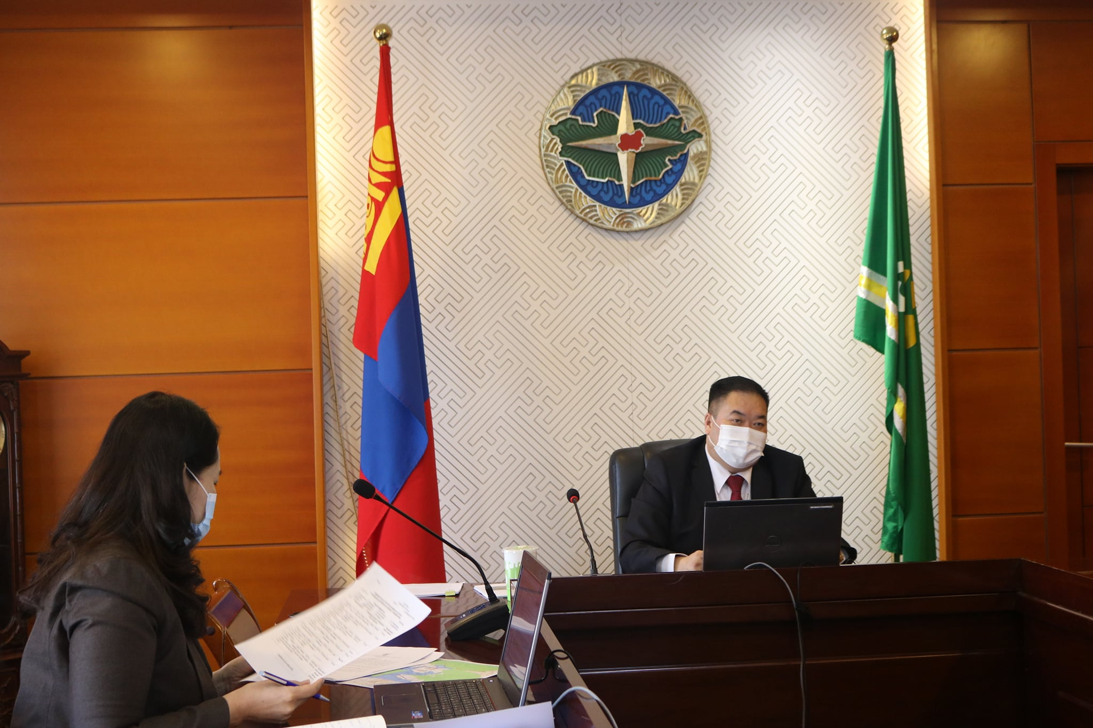

Аймгийн ИТХ-ын Тэргүүлэгчдийн 4 дүгээр Хуралдаанаар 10 асуудал хэлэлцэж 8 тогтоол, хуралдааны тэмдэглэлээр 3 үүрэг өгөв.

**Аймгийн ИТХ-ын Ажлын албаны хүрээнд:**

4 дүгээр сард аймгийн ИТХ-ын дарга, Ажлын албанд хандсан 27 албан бичиг ирснийг бүртгэн авч хариу хүргүүлэх шаардлагатай 3 албан бичгийн хариуг хугацаанд нь хүргүүлсэн байна.

Аймгийн ИТХ-ын дарга, Ажлын албанд хандан иргэдээс ирсэн өргөдөл гомдол бүртгэгдээгүй байна.

Аймгийн ИТХ-ын дарга, Хурлын Ажлын албанаас УИХ-ын гишүүд, Ерөнхийлөгчийн тамгын газар, салбарын яамдад болон холбогдох албан байгууллагад 25 бичгийг гарган хүргүүлж ажиллалаа.

Аймгийн Иргэдийн Төлөөлөгчдийн Хурлын Ажлын алба нь УИХ-ын Тамгын газар, НҮБ-ын хөгжлийн хөтөлбөр, Швейцарын хөгжлийн агентлагийн хамтран хэрэгжүүлж буй “Монгол улсын төлөөллийн байгууллагыг бэхжүүлэх нь” төсөлтэй хамтран 2021 оны 03 дугаар сарын 15-ны өдрөөс 04 дүгээр сарын 12-ны өдрүүдэд 27 сумын ИТХ-ын төлөөлөгч нарт сургалт зохион байгуулж ажиллалаа.

Сумдын ИТХ-ын төлөөлөгчдөд зориулсан сургалтад сумдын ИТХ-ын дарга, нарийн бичгийн дарга нар, төлөөлөгчид хамрагдсан бөгөөд 27 сумын нийт 541 төлөөлөгчдийн 85 хувийг хамруулж анх удаа сонгогдсон 277 төлөөлөгчийг хамрагдлаа.

Сургалтыг Монгол улсын Засаг захиргаа, нутаг дэвсгэрийн нэгж, түүний удирдлагын тухай хуулийн шинэчилсэн найруулга, Захиргааны ерөнхий хууль, орон нутгийн төсвийн удирдлага, байгаль орчны төлөвлөлт, санхүүжилт сэдвээр явагдсан бөгөөд орон нутгийн сонгуулийн үр дүнгээр шинээр сонгогдсон Төлөөлөгч нарт хууль эрх зүйн мэдлэг олгох, тэднийг чадавхжуулах, сумын ИТХ-д хуулиар олгогдсон эрх үүргийг хэрэгжүүлэхэд ИТХ-ын төлөөлөгчдөд шаардлагатай суурь мэдлэгийг олгох, практикт гарч байгаа хүндрэлийг шийдвэрлэх арга замыг хэлэлцэх арга зүйн дэмжлэг үзүүлэх зорилгоор хийлээ.

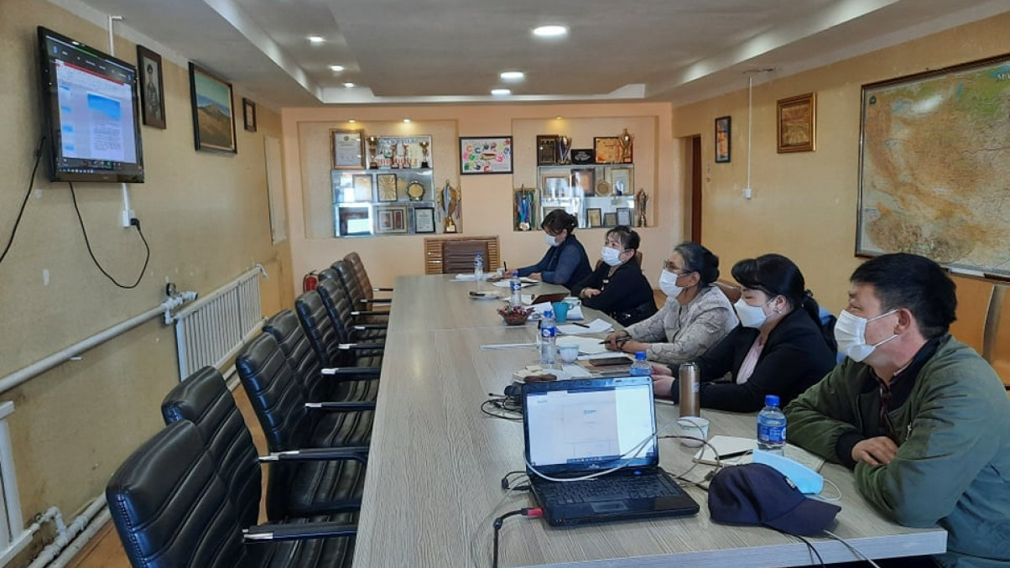

Аймгийн ИТХ-ын Ажлын албанаас Төв аймгийн иргэдийн төлөөлөгчдийн хурлын дэргэдэх Иргэний зөвлөлийн гишүүнээр оролцох хүсэлт ирүүлсэн 17 иргэний материал хүлээн авч, шаардлага хангасан 16 иргэнд санал авах ажиллагааг 03-р сарын 03-аас 04-р сарын 02-ны өдөр хүртэл цахим хэлбэрээр зохион байгуулсан.

Аймгийн ИТХ-ын даргын 2021 оны 02 дугаар сарын 16-ны өдрийн 02 дугаар захирамжаар ИТХ-ын дэргэдэх “Иргэний зөвлөл”-ийн гишүүдийг Сонгон шалгаруулах комиссыг 5 хүний бүрэлдэхүүнтэй байгуулж сонгон шалгаруулах комисс 2021.03.05-ны өдөр хуралдаж ирүүлсэн материалыг шалган Цагдаагийн албаны тухай хуулийн 62.3 дахь заалтын дагуу “Иргэний зөвлөл”-ийн гишүүнээр сонгогдож болохгүй /*улс төрийн албан тушаал эрхэлж байсан/* үндэслэлээр иргэн С.Өлзийдэлгэрийн материалыг хасч, 16 иргэнийг 2021.03.04-2021.04.02-ны өдрийн хооронд иргэдээс “**Google forms**”-оор санал авахаар шийдвэрлэсэн.

“Google forms”-оор санал авахдаа нэг email хаягаас зөвхөн нэг санал өгөхөөр тохируулга хийн зохион байгууллаа. Санал авах хугацаанд нийт 740 email хаягаас иргэний зөвлөлийн гишүүнд нэр дэвшигч иргэдэд санал өгсөн байна.

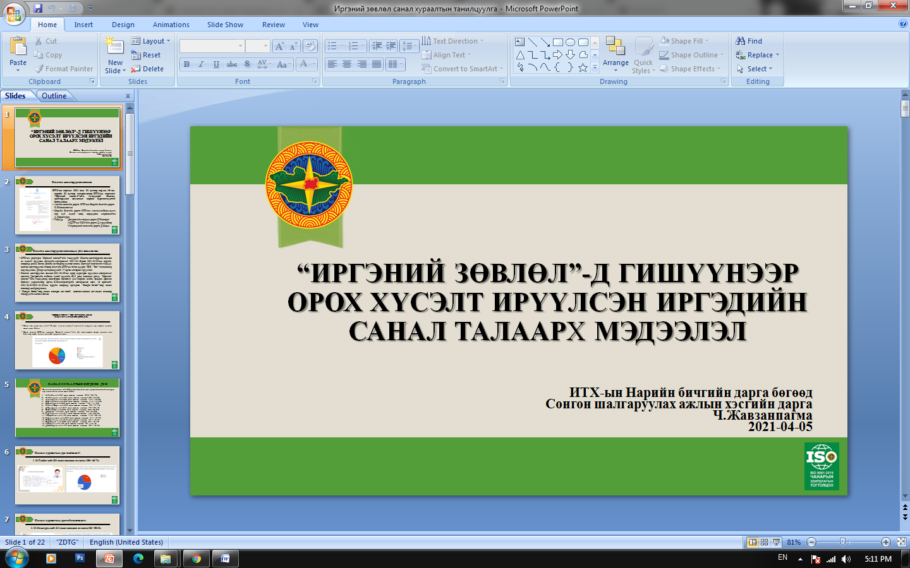

Санал авах ажлыг зохион байгуулахдаа ИТХ-ын дэргэдэх “Иргэний зөвлөл”-ийн үйл ажиллагааны талаар дүгнэлт өгөх байдлаар заавал сонгох төлөвтэй оруулсөн бөгөөд санал авах ажиллагааны дүн, иргэний зөвлөлийн гишүүдийг шинээр томилох асуудлыг аймгийн ИТХ-ын Тэргүүлэгчдийн 4-р хуралдаанаар хэлэлцүүлж аймгийн ИТХ-ын 6 дугаар хуралдаанаар хэлэлцүүлэхээр шийдвэрлэв.

Аймгийн ИТХ-ын ажлын албанаас улс орон даяар корона вируст цар тахлын халдвар нэмэгдэж байгаа хүнд үед Ажлын албаны албан хаагчид 2 өдрийн цалингаараа дархлаажуулалтыг дэмжих чин сэтгэлийн аян зохион байгууллаа.

Өндөржүүлсэн бэлэн байдлын зэрэгт шилжин, хөл хорионд байгаа өрхийн орлого багатай зорилтот бүлгийн 15 өрхийн 42 хүүхдэд нэг сая орчим төгрөгийн халдвар хамгааллын хэрэгсэл, дархлаажуулалтын багц бэлэглэлээ.

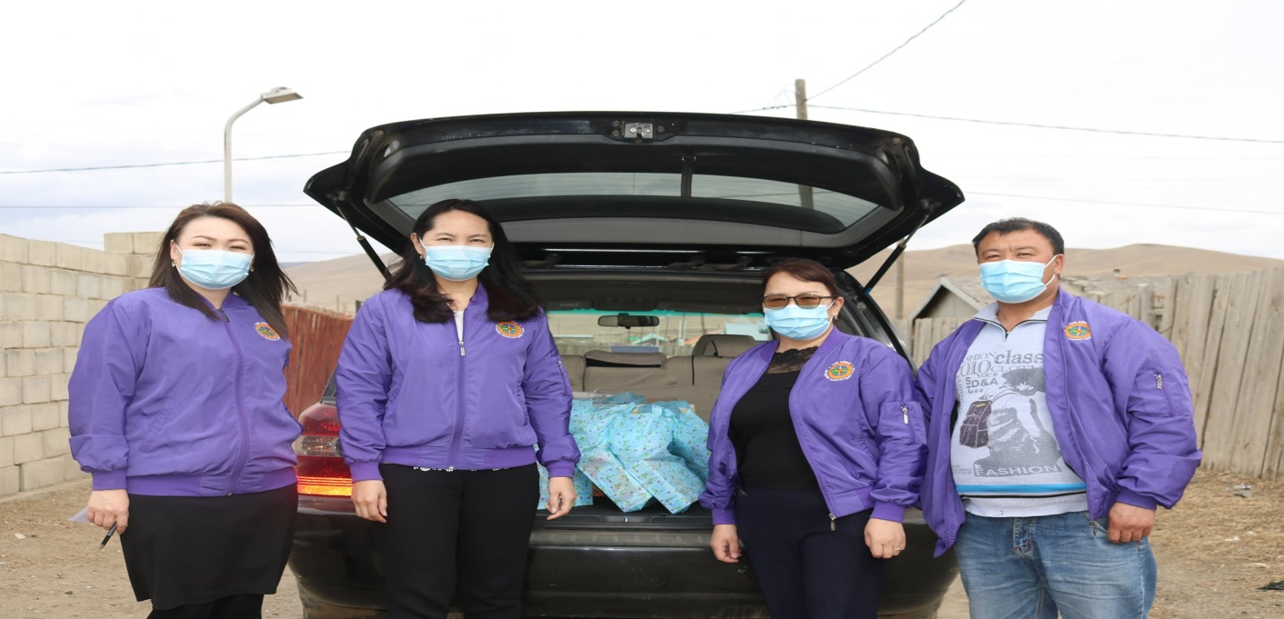

Ковидгүй улс орон, аймаг, сум, өрх гэр бүл, хувь хүний төлөө халдвар хамгааллын дэглэмээ баримтлан, дархлаагаа дэмжиж, тусламж шаардлагатай нэгэндээ дэмжлэг үзүүлэхийг аймгийн ИТХ-ын Ажлын албанаас уриалга дэвшүүлэн ажиллаж байна.

2021 оны 4-р сарын 15-ны өдөр орон нутгийн удирдах ажилтны нэгдсэн зөвлөгөөнийг цахим хэлбэрээр зохион байгууллаа.

Төв аймгийг 2021-2025 онд хөгжүүлэх таван жилийн үндсэн чиглэл, Монгол Улсын Засгийн газрын болон бүх шатны Засаг даргын 2020-2024 оны үйл ажиллагааны хөтөлбөр, аймгийн 2021 оны хөгжлийн жилийн төлөвлөгөө, “Хүний Хөгжил-Эрүүл Мэндийг Дэмжих” урианы жилийн ажлын төлөвлөгөө болон бусад баримт бичгийн хэрэгжилтийг хангахад дэмжлэг болохуйц арга зүйн мэдээлэл зөвлөгөө мэдээлэл өгөх зорилгоор 27 сумын ИТХ-ын дарга, Засаг дарга, ИТХ-ын Нарийн бичгийн дарга, ЗДТГ-ын дарга, Багийн Засаг дарга, Төсөвт Байгууллагын удирдлагад арга зүйн мэдээлэл өгч цахим сургалт зохион байгуулж тус сургалтад аймгийн ИТХ-ын дарга Ц.Жамбалсүрэн, нарийн бичгийн дарга Ч.Жавзанпагма нар оролцож холбогдох үүрэг чиглэл өгсөн.

4-р сарын 22-ны өдөр аймгийн үр тариа үйлдвэрлэгчдийн тариалалтын зөвлөгөөн цахимаар зохион байгуулагдаж орон нутгийн “ТӨВ” телевизээр шууд дамжуулж иргэдэд хүргэлээ.

УИХ-ын Тамгын газар, Швейцарын хөгжлийн агентлаг, НҮБ-ын Хөгжлийн хөтөлбөрийн хамтран хэрэгжүүлж буй "Төлөөллийн байгууллагыг бэхжүүлэх нь төсөл", Удирдлагын академи, Төв, Хэнтий аймгуудын ИТХ-ын Ажлын алба хамтран тус 2 аймгийн Төлөөлөгчдөд 04-р сарын 22-23-ны өдрүүдэд зохион байгууллаа.

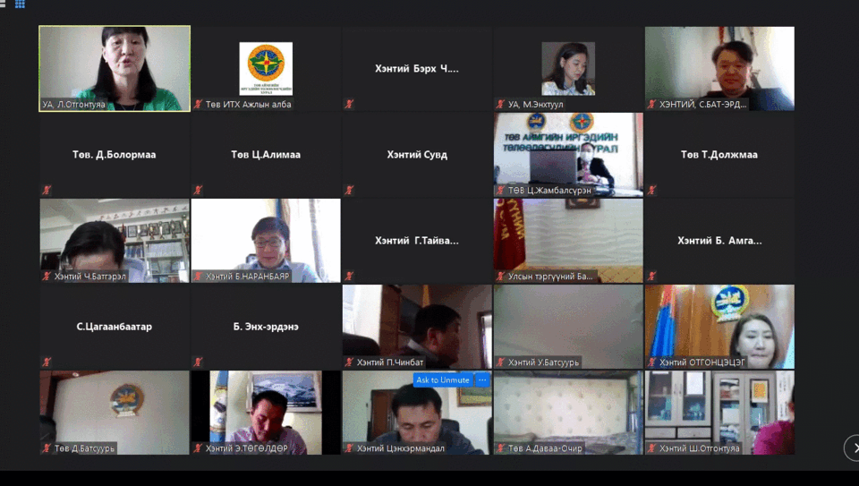

Сургалт нь орон нутгийн төсвийн удирдлага, Нутгийн өөрөө удирдах байгууллагын эрх зүйн үндэс, үйл ажиллагаа, Байгаль хамгаалах газрын харилцаа-ИТХ, иргэдийн оролцоо сэдвийн хүрээнд явагдан Төв аймгийн ИТХ-ын 36 төлөөлөгч оролцлоо.

Аймгийн ИТХ-ын Ажлын албанаас ковидгүй улс орон, аймаг, сум, өрх гэр бүл, хувь хүний төлөө халдвар хамгааллын дэглэмээ баримтлан, дархлаагаа дэмжиж, тусламж шаардлагатай нэгэндээ дэмжлэг үзүүлэх талаар УРИАЛГА дэвшүүлэн ажиллаж байгаа бөгөөд тус уриалгад аймгийн ИТХ-ын төлөөлөгчид нэгдэн хаваржилт хүндэрч байгаа үед Зуунмод сумаас аймгийн ИТХ-д сонгогдон ажиллаж буй 7 Төлөөлөгчид хамтран Зуунмод сумын 6 багийн малчин өрхөд нийт 7,000,000₮ төгрөгийн үнэ бүхий өвс тарааж өгөн ажиллаж байна.

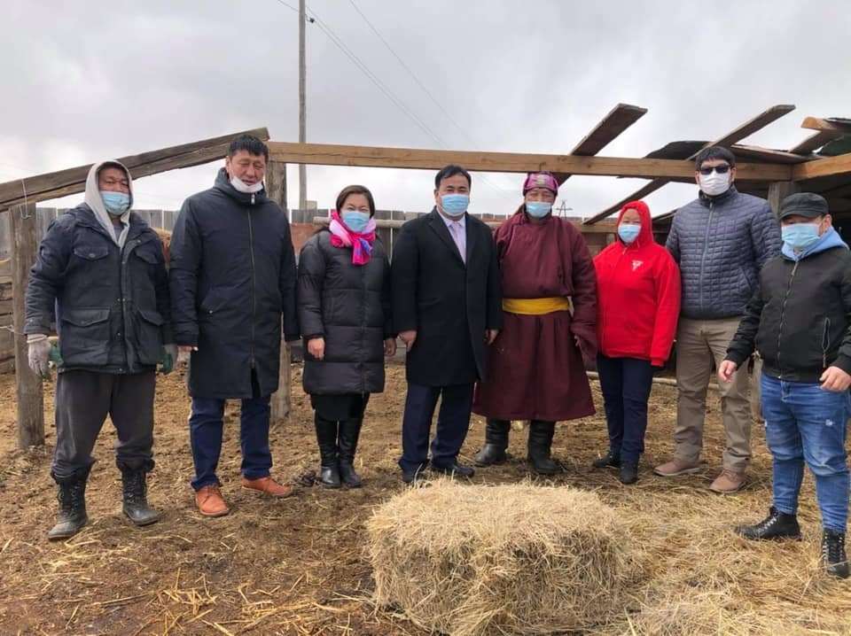

Төв аймагт 4-р сарын 24-ний өдрөөс эхлэн эхний ээлжийн дархлаажуулалтад хамрагдсан Эмнэлгийн мэргэжилтнүүд, Онцгой байдлын газар, Мэргэжлийн хяналт, Цагдаагийн албан хаагчид, Аймгийн онцгой комиссын гишүүд, Аймгийн стратеги бүхий байгууллагын албан хаагчид дархлаажуулалтын 2-р тунд хамрагдах ажил зохион байгуулагдлаа.

Эрүүл мэндийн яамнаас Төв аймаг 2-р тунгийн 5901 вакцины татан авалт хийсэн бөгөөд 2-р тунд хамрагдах иргэдийн вакциныг 27 сумдад хүргэх ажлыг зохион байгуулан сумдад хүргээд байна.

2021 оны 4-р сарын 08-ны өдөр “Төлөөллийн байгууллагыг бэхжүүлэх нь төсөл”, аймгуудын ИТХ-ын нэгдсэн khural.mn цахим хуудасны хөгжүүлэлтийг шинээр хийж буй Онлайн слюшенс ХХК-ны зүгээс цахим хуудасны шинэ хөгжүүлэлтийн талаарх сургалтад аймгийн ИТХ-ын ажлын албаны 2 мэргэжилтэн болон 27 сумдын ИТХ-ын нарийн бичгийн дарга нар хамрагдсан.

Аймгийн ИТХ-ын tov.khural.mn сайтын шинэ хөгжүүлэлтэд 2020 оны аймгийн ИТХ, Тэргүүлэгчдийн тогтоолоос байршаагүй үлдсэн тогтоол, 2021 оны Хурлын хуралдаан, Тэргүүлэгчдийн хуралдаанаас батлагдсан тогтоол шийдвэрүүд, аймгийн ИТХ, Тэргүүлэгчид, Ажлын албанаас хийж гүйцэтгэж буй мэдээ мэдээлэлүүдийг шинэчлэн байршуулж ажилласан байна.

Аймгийн ИТХ-ын Ажлын албанаас 27 сумдын дэд цахим хуудасны баяжилтийг хийх талаар цахим хуудас хариуцсан админуудад сургалтын дагуу холбогдох зааврыг өгч сумдын цахим хуудасны баяжилтын ажил хийгдэж байна.

Авлигатай тэмцэх газраас аймаг, сумдын иргэдийн Төлөөлөгчдийн Хурлын төлөөлөгчдөд авлигатай тэмцэх үндэсний хөтөлбөрийн хэрэгжилтийг хангах, нийтийн албан тушаалтныг авлигын эсрэг соён гэгээрүүлэх, чадавхжуулах замаар авлигаас урьдчилан сэргийлэх сургалтын сургагч багш бэлтгэх сургалтад аймгийн ИТХ-ын ажлын албаны ажилтан А.Батцэцэг, А.Батзаяа нар хамрагдав.

МЭДЭЭ БЭЛТГЭСЭН:

АЖЛЫН АЛБАНЫ АЖИЛТАН Д.ОЮУНСАЙХАН

ХЯНАСАН:

НАРИЙН БИЧГИЙН ДАРГА Ч.ЖАВЗАНПАГМА